As usinas nucleares funcionam a partir da grande quantidade de calor liberada pelas reações nucleares. O calor é absorvido por um circuito de água primário, do tipo ciclo fechado. Esse circuito fica em contato com outro, o circuito secundário, que, por sua vez, produz vapor de água a alta pressão, para fazer girar uma turbina capaz de acionar um gerador elétrico, conforme mostra, esquematicamente, a figura abaixo.

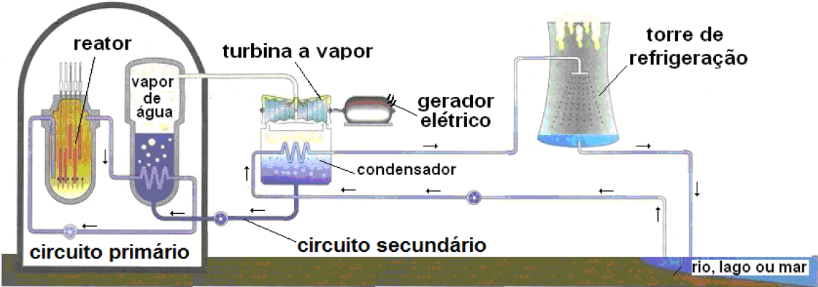

Com base nas informações acima, a seqüência correta das principais formas de energia envolvidas nesse processo é:

a) energia nuclear, energia mecânica, energia potencial e energia elétrica.

b) energia nuclear, energia mecânica, energia térmica e energia elétrica.

c) energia nuclear, energia potencial, energia mecânica e energia elétrica.

d) energia nuclear, energia térmica, energia mecânica e energia elétrica.